Поздравляем

ПОБЕДИТЕЛЕЙ ШКОЛЬНОГО ТУРА
КОНКУРСА ЧТЕЦОВ
«Героям военного и мирного времени посвящается... »
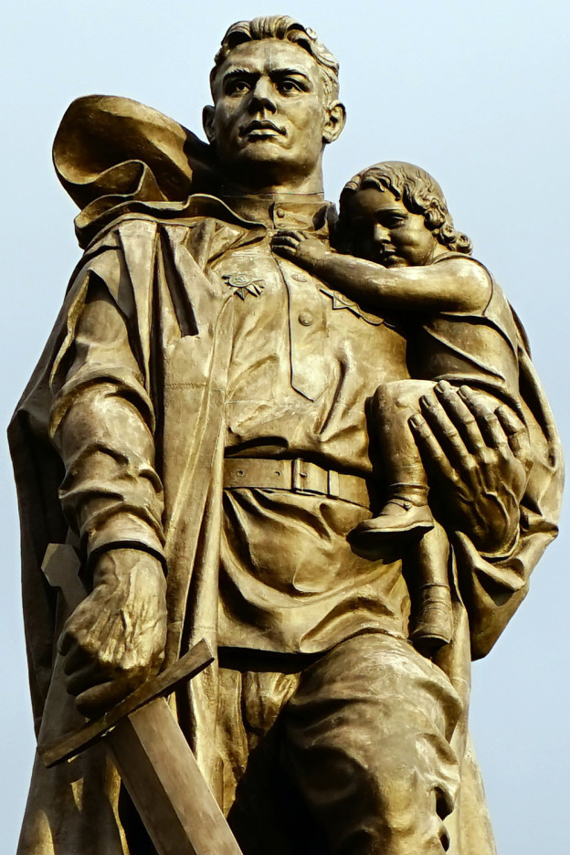
I МЕСТО
Артемьев Глеб 1-б,
Гаязова Ирина 2-в,
Борисова Виктория 3-в,
Бобыкин Степан 4-в
II МЕСТО
Воронов Степан 1-б,
Орас Эллуна 2-а
Ткаченко Маргарита 3-в,
Ломаева Полина 4-б
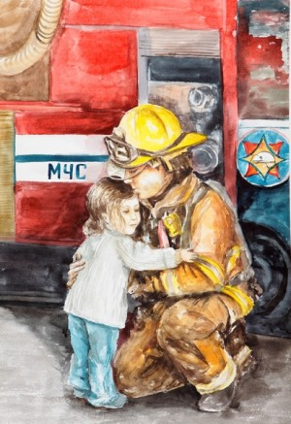
III МЕСТО
Набокова Анна 1-а,
Новиков Василий 2-а,
Штернер Таисия 3-а,
Тюменцева Елизавета 4-а

